**ZDJĘCIA MASZYN UŻYWANYCH W PRODUKCJI GRANULATU GUMOWEGO SBR i EPDM**

**HALA PRODUKCYJNA 1**

Shredder HERBOLD RM 1100/2 - rozdrabniacz dwuławowy z szafą sterującą-linia prod. 1

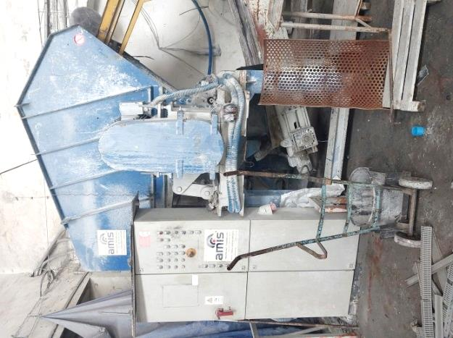

Przenośnik taśmowy o dł.7,2m - do zasypu rozdrabniacza HERBOLD . W głębi zdjęcia przenośnik taśmowy o dl. 5,2m do zasypu granulatora CONDUX -linia prod.1

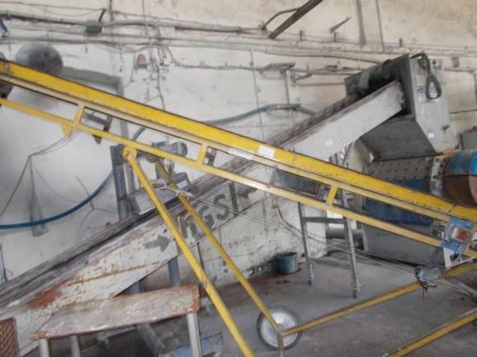

Seperator magnetyczny płytowy na przenośnikiem taśmowym -linia prod.1

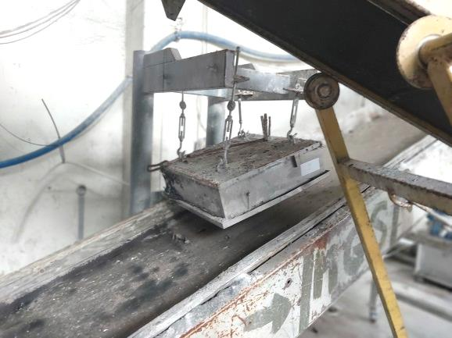

Granulator CONDUX z szafą sterująca Zapasowe sita do granulatora CONDUX i – linia prod.1 i rozdrabniacza HERBOLD (hala1)

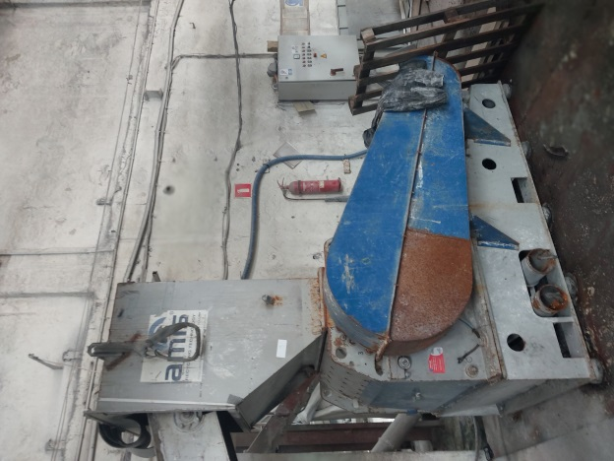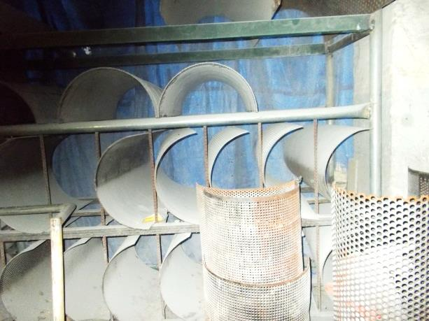

Seperator magnetyczny płytowy na przenośnikiem taśmowym -linia prod.1



Pakowaczka firmy HEMAR ,rok prod.2009 (hala 1)

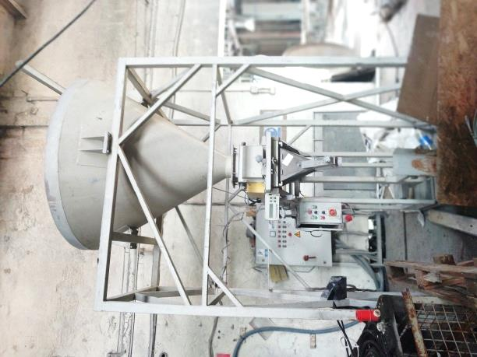

Przenośnik ślimakowy (hala 1) Odkurzacz przemysłowy (hala1)

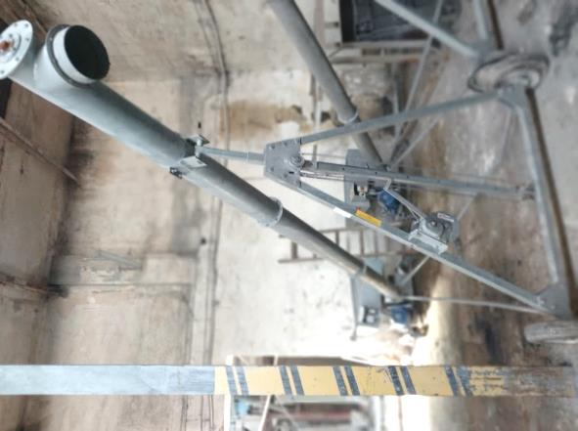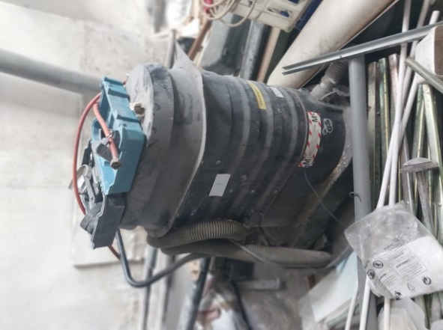

Pakowaczka grawitacyjna firmy HEMAR typ PGE (bez drukarki i systemu transportu )-hala 1

=

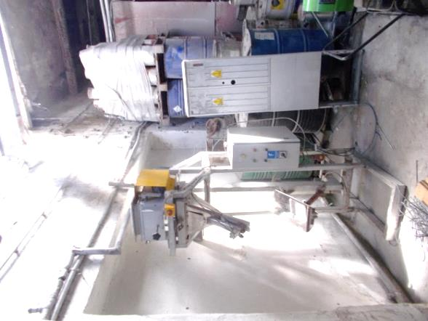

Owijarka do palet ,rok prod. 2011 -uszkodzona (hala1)

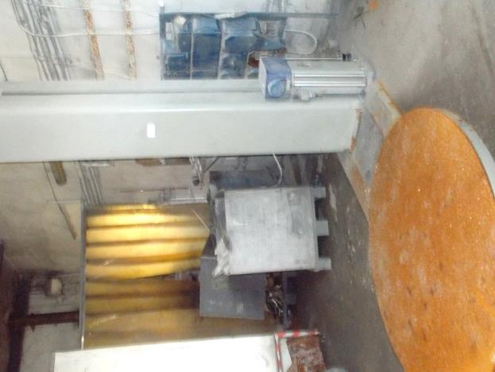

**HALA PRODUKCYJNA 2**

Przesiewacz KTS 1 600 prod. czeskiej.Rok .prod 2015 –linia prod.2 . Widoczny podest wsporczy konstrukcji stalowej dla przesiewacza - wykonany na zamówienie.

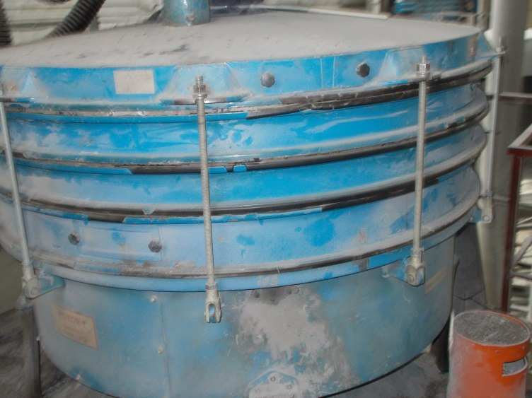

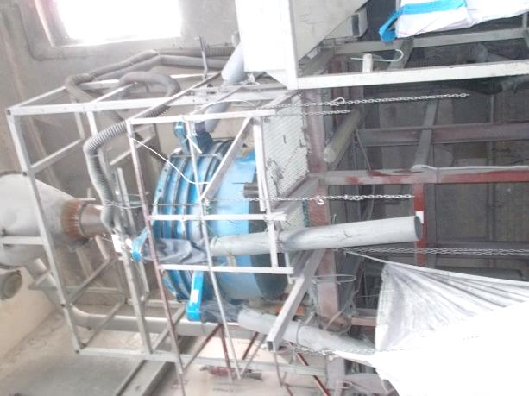

Statyw do zasypu pojemników Big Bag ( poj. tekstylne z elastycznej tkaniny) przy przesiewaczu KTS 1 600 - linia prod.2

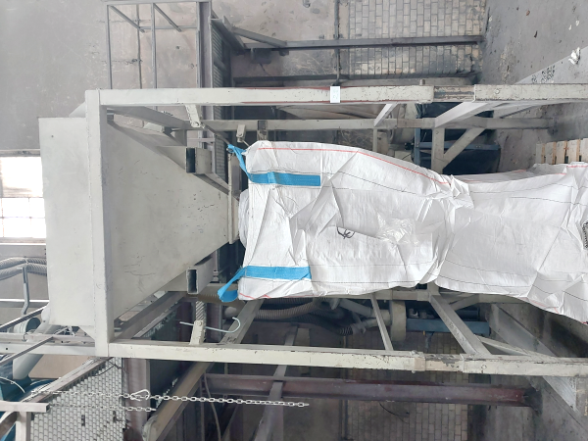

Zespół instalacji odpylającej (odciągu pyłu) firmy BERNARD z przesiewacza KTS 1 600 - linia prod. 2

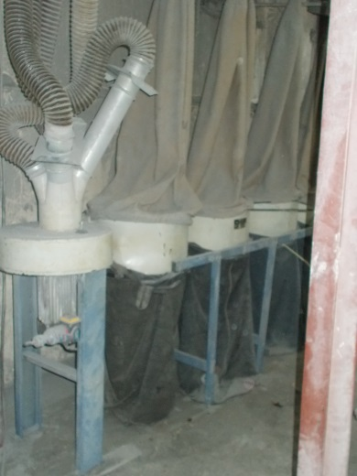

Zapasowe sita do przesiewaczy KTS 1 600 i KTS 1 600/3/0c-usytuowane pod przesiewaczem KTS.

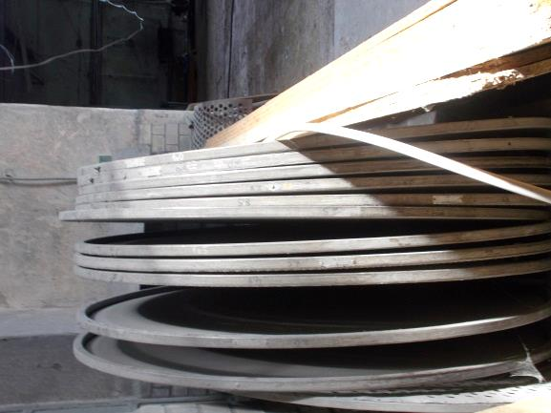

Układ transportu pneumatycznego (silnik elektr. 11kW z wentylatorem wyciągowym ) dla linii prod.2 – obecnie uszkodzony tj. bez przeważającej części (75%) rur transportowych.

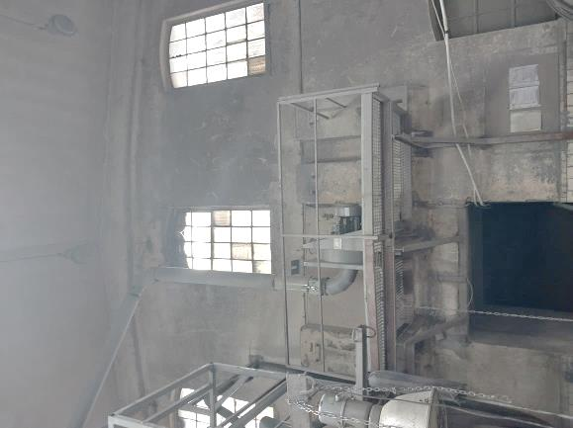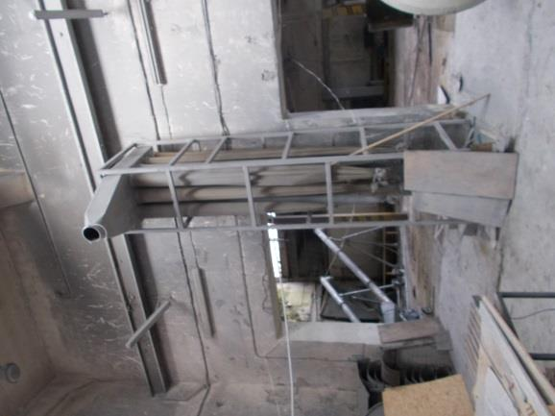

Owijarka do palet –rok prod. 2017 (hala 2 ) Pakowaczka HEMAR rok. prod.2009 - do remontu

ułożona w pozycji poziomej (hala 2).

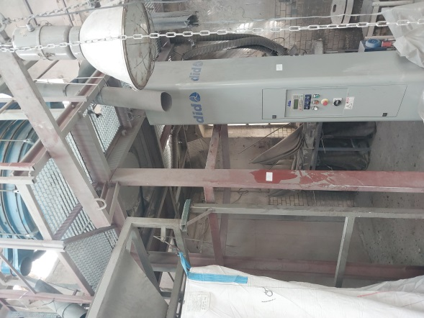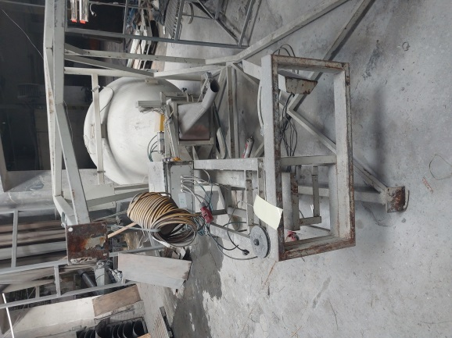

Rozdrabniarka Moco typ AZ 17E – linia prod.2

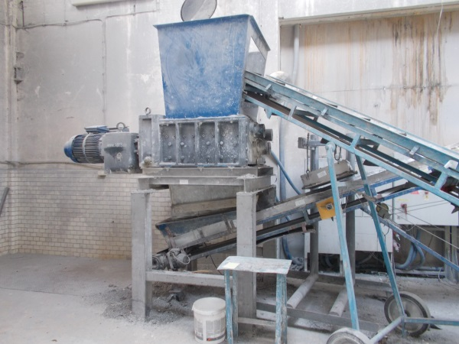

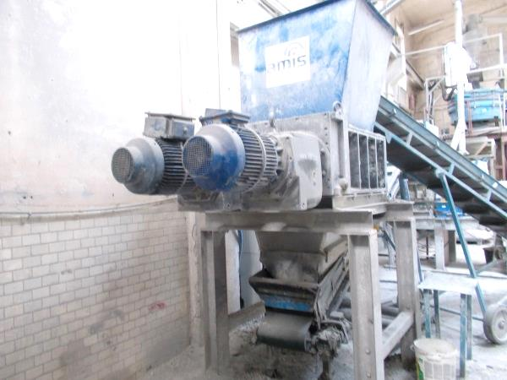

Przenośnik taśmowy 7,2m rok prod.2017 (*zasyp do granulatora REDOMA*)-lina prod.2 Seperator magnetyczny płytowy nad przenośnikiem

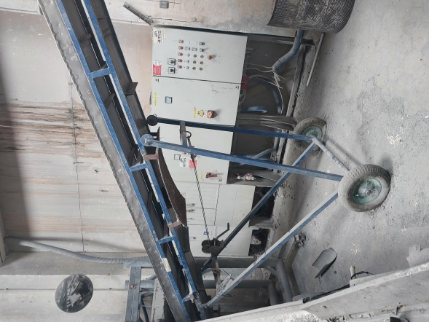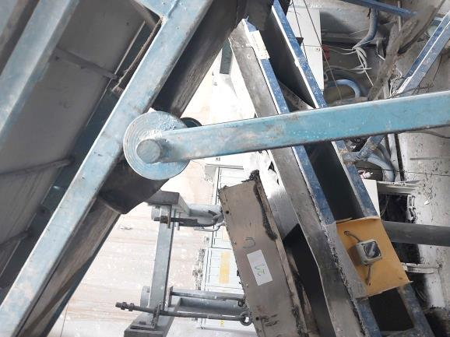

Granulator REDOMA GA 75

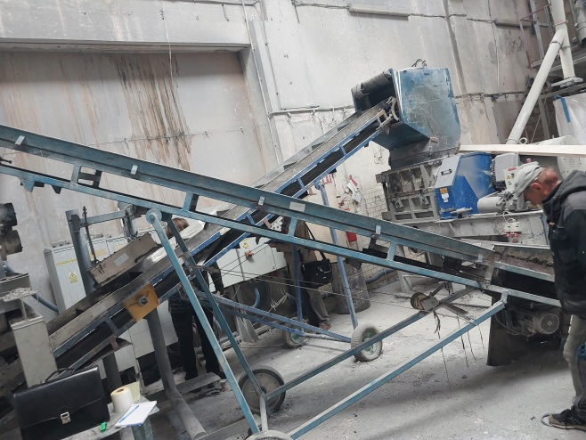

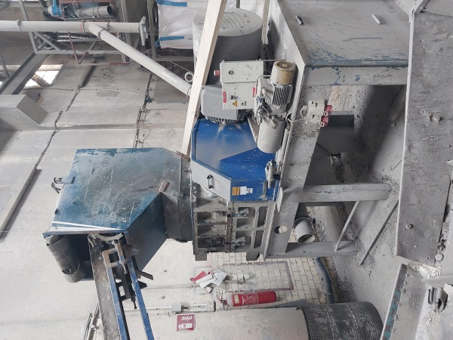

Przesiewacz KTS 1 600-3/0c prod. czeskiej. Rok prod. 2009r*. Końcowe urządzenie dla linii prod. 1* . Widoczny podest wsporczy konstrukcji stalowej dla przesiewacza - wykonany na zamówienie.

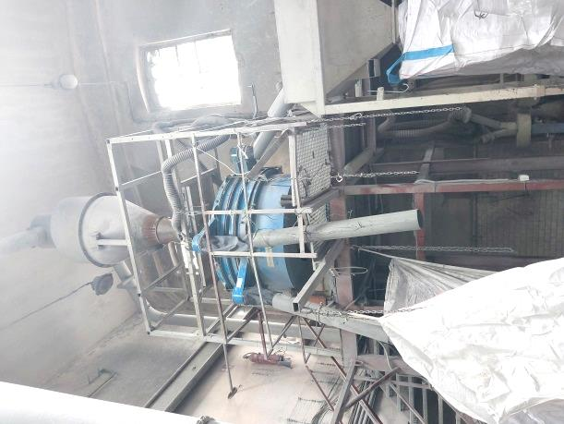

Zespół instalacji odpylającej (tj.odciągu pyłu) firmy BERNARD z przesiewacza KTS 1 600-3/0c –linia prod. 1

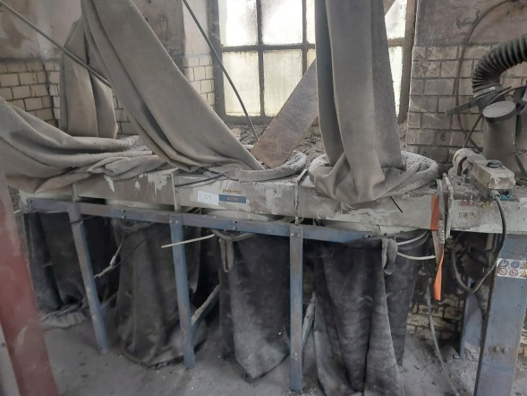

Statyw do zasypu pojemników Big Bag ( pojemnik tekstylny) –przy przesiewaczu KTS 1 600-3/0c -linia prod. 1

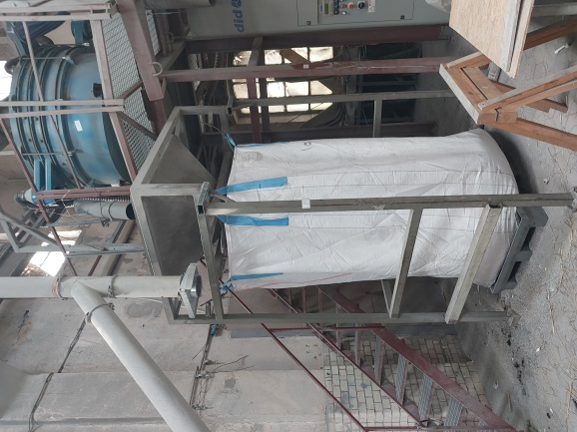

Układ transportu pneumatycznego (silnik elektr. 15kW z wentylatorem wyciągowym) -lina prod.1

